الجمهورية الجزائرية الديمقراطية الشعبية
ثانوية الشهيد زروقي الشيخ –تاوقريت ***دورة ماي 2011***
الشعبة : علوم تجريبية + تقني رياضي المدة : 03 ساعات ونصف + ساعة(ت.ر)
الامتحان التجريبي في مادة العلوم الفيزيائية
على المترشح أن يعالج أحد الموضوعين على الخيار
*** الموضـــوع الأول***
التمرين الأول : )04 نقاط( .
نعتبر الأكسدة البطيئة لحمض الأوكساليك بواسطة شوارد فوق المنغنات ( البرمنغنات) وفق معادلة التفاعل الكيميائي :
2 MnO₄⁻_{(aq)} + 5 H₂C₂O_{4 (aq)} + 6 H⁺_{(aq)} = 2 Mn ²⁺_{(aq)} + 10 CO_{2 (g)} + 8 H₂O _{(l)}
في اللحظة t=0 نمزج حجما قدره V₁=20 mLمن محلول فوق المنغنات تركيزه المولي C₁ = 0.01 mol / L وحجما
V₂ = 20 mL من حمض الأوكساليك تركيزه المولي C₂ = 0.1 mol / L ونضيف حجما 5 mL من حمض الكبريت
للوسط التفاعلي .
1- اكتب المعادلتين النصفيتين ثم استنتج المعادلة الإجمالية المعطاة أعلاه حيث تعطى الثنائيات :
MnO₄⁻_{(aq)} / Mn ²⁺_{(aq)} ) ) و CO_{2 (g)} / H₂C₂O_{4 (aq)} ) )
2- لماذا نضيف حمض الكبريت للوسط التفاعلي ؟
3- أحسب كميات المادة للمتفاعلات .
4- أنشيء جدول تقدم التفاعل ، ثم حدد المتفاعل المحد ؟
5- ما هو تركيز شوارد المنغنيز Mn ²⁺ في نهاية التفاعل؟
6- كيف نتبين بالعين المجردة تطور الجملة الكيميائية ؟ علما أن الشاردة MnO₄⁻ ذات لون بنفسجي ، وحمض الأوكساليك وشاردة
المنغنيز Mn ²⁺ لا لون لهما.

التمرين الثاني : ( 04 نقاط)
يتوفر الكربون في المواد العضوية على نسبة قليلة من الأنوية المشعة ${}_{6}^{\text{14}}{}C$ الذي يؤدي تفككها إلى انبعاث الإشعاع β⁻ .
- اكتب معادلة التفاعل النووي لتفكك ${}_{6}^{\text{14}}{}C$ .
- ذكر بقانون التناقص الإشعاعي .
- أ / عرف زمن نصف العمر t_{1/2} ثم استنتج العلاقة التي تربط بين t_{1/2} وثابت النشاط الإشعاعي $λ$.
ب / أوجد عبارة m كتلة الكربون ${}_{6}^{\text{14}}{}C$ الموجودة في عينة من مادة عضوية معزولة عند اللحظة t₁ = 2 t_{1/2}، بدلالة m₀
كتلة الكربون ${}_{6}^{\text{14}}{}C$ موجودة في نفس العينة عند اللحظة t₀ = 0 .
جـ- في أي لحظة t تكون النسبة $\frac{m}{m_{0}}= 0, \text{79}$ ؟
- تمتص النباتات الحية الكربون الموجود في الغلاف الجوي ، وعند موتها يتوقف هذا الامتصاص ، تعطى عينة من خشب جد قديم
197 تفككا في الدقيقة ، وتعطى عينة خشبية حديثة العهد لها نفس كتلة العينة السابقة 1350 تفككا في الدقيقة .
ما عمر الخشب القديم ؟.
نعطي : نصف عمر الكربون ${}_{6}^{\text{14}}{}C$ t_{1/2} = 5,5 × 10 ³ ans ، ₈O ، N₇ ، ₆C ، B₅ ، Be₄ (1/4) اقلب الصفحة
التمرين الثالث : ( 04 نقاط)
في الدارة التالية ( الشكل 1 ) لدينا مولد توتره ثابت E = 6 ,0 V و ناقل أومي مقاومته R = 1,0 kΩ ومكثفة
سعتها C = 4,7 μF.
I- عند اللحظة t=o نضع البادلة عند الوضع (1)
1) ما هي الظاهرة التي تحدث بالدارة ؟
2) كيف يتطور التوتر التوتر بين طرفي المكثفة؟
3) أوجد عبارة شحنة المكثفة q(t) بدلالة t ، C ، R و Q_{0 ،}
Q₀ : الشحنة العظمى .
4) أحسب الشحنة العظمى للمكثفة.
II- نقلب البادلة إلى الوضع (2).
- ماذا يحدث للمكثفة؟
- باستخدام قانون جمع التوترات بين أن المعادلة التفاضلية للدارة
هي : $U(t) + \text{RC} \frac{\text{dU}}{\text{dt}} = 0$.
- هل حل هذه المعادلة من الشكل : $U(t)=E(1−e^{− \frac{t}{\text{RC}}})$ ؟
i (t)
- يمثل البيان ( الشكل 2) تطور شدة التيار بدلالة الزمن .
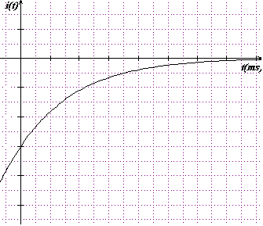
أ / عين بيانيا قيمة ثابت زمن الدارة .
ب / عين اللحظة التي يكون عندها i = - (1/6) I₀ .
جـ / ما هي قيمة التوتر بين طرفي المكثفة عندئذ ؟
سلم الرسم : i : 1 cm 2 mA
t : 1 cm 2,35 ms

التمرين الرابع : (04 نقاط)
- الايثيل أمين ( C₂H₅-NH₂ ) أساس ضعيف . نذيب كمية منه في الماء المقطر ، فنحصل على محلول مائي ((S.
  - عرف الأساس الضعيف
  - أكتب معادلة تفاعل الأمين مع الماء.
- نضع في بيشر حجما 40cm³ V_{s}= من المحلول المائي ((S و نضيف إليه بالتدريج محلولا من حمض كلور الماء تركيزه
المولي C = 1,00 × 10 ⁻¹ mol/L.البيان المعطى في الشكل (03) يمثل تغيرات PH المحلول في البيشر بدلالة حجم حمض كلور الماء المضاف .
  - أكتب معادلة التفاعل الحادث.
الصفحة (2/4) اقلب الصفحة ...

  - بالاعتماد على البيان :
- استنتج إحداثيي نقطة التكافؤ.
- أوجد تركيز المحلول الأساسي C_{b}.
جـ-استنتج قيمة الـ Pka للثنائية ( أساس/حمض) المعتبرة .
د- أحسب التراكيز المولية لمختلف الأفراد الكيميائية المتواجدة في المحلول المائي ((S الإبتدائي.
تؤخذ المحاليل عند الدرجة 25⁰ C أين Ke = 10 ⁻¹⁴ .
$\text{PH}$
الشكل(3 )

التمرين الخامس : ( 04 نقاط)
نترك جسما نقطيا (s) يتحرك انطلاقا من النقطة (A) بدون سرعة إبتدائية على مسار ABCD ( الشكل أسفله)
المعطيات : h₂ = 40 cm , BC = 20 cm , AB = 50 cm , α = 30 ⁰ , m = 10 g
تهمل جميع الاحتكاكات على كل المسار ABCD وتؤخذ g = 10 m / s² .
نأخذ المستوى الأفقي BC كمرجع لقياس الارتفاعات ( h_{C} =0 , E_{PP} =0 ).
1- اعط عبارة الطاقة الكامنة الثقالية عند النقطة A وتحقق أن : E_{PP} = 2,5 ×10⁻² j)).
2- استنتج عبارة طاقة الجملة عند A. ما قيمتها ؟

h₂
Y
3- استنتج مع التعليل قيمة طاقة الجملة عند B.
4- بين أن عبارة سرعة الجسم عند B هي :
A
$(V_{B} =\sqrt{2\text{.} g\text{.} \text{AB} \text{.} \text{sin} α })$
* نعتبر مبدأ الأزمنة لحظة مرور الجسم بالنقطة C.
B

X
α
C
ونأخذ السرعة عند C : $\sqrt{5} m/s$ V₀=
1/ بتطبيق القانون الثاني لنيوتن على الجسم بعد
مغادرته النقطة C. أوجد :
D
أ/ العبارة الحرفية لكل من مركبتي شعاع التسارع
a_{x} ، a_{y} .

الصفحة (3/4) اقلب الصفحة ....
ب/ عين عبارة كل من مركبتي شعاع السرعة V_{x} ، V_{y} .
2/ تعطى مركبتا شعاع الموضع في المعلم ( C_{X} , C_{Y} ) كالتالي :
      - ......... $(\sqrt{2\text{.} g\text{.} \text{AB} \text{.} \text{sin} α }) \text{.} t$ X =
……..(2) Y = (-1/2) g . t²
استنتج معادلة المسار .
3/ ما هي المسافة AB الواجب اختيارها حتى يسقط الجسم عند D ذات الفاصلة x_{D} = 57 cm .

التمرين السادس: ( تقني رياضي)
نريد دراسة التفاعل الكيميائي الذي يحدث بين حمض الميثانويك HCOOH وكحول صيغته العامة C₄H₁₀O
نضع في ثمانية أنابيب اختبار مرقمة من 01 إلى 08 نفس المزيج متكافيء المولات المتكون من n₀ من الحمض وn₀ من الكحول ،
تدخل هذه الأنابيب في حمام مائي درجة حرارته 180 ⁰C وبعد كل ساعة نخرج أحد هذه الأنابيب بالترتيب من 01 إلى 08
ونعاير كمية مادة الحمض المتبقي فيه بواسطة محلول لهيدروكسيد الصوديوم ، فنحصل على النتائج المدونة في الجدول التالي:
08 | 07 | 06 | 05 | 04 | 03 | 02 | 01 | رقم الأنبوب
7 | 6 | 5 | 4 | 3 | 2 | 1 | 0 | t ( h )
0,067 | 0,067 | 0,067 | 0,068 | 0,074 | 0,084 | 0,114 | 0,2 | n(acide)mol
 |  |  |  |  |  |  |  | n(aster)mol
1- أكمل الجدول أعلاه، مبينا العلاقة المعتمدة
2- استنتج قيمة n₀ .
3 - أنشيء جدول تقدم التفاعل .
4 - استنتج من الجدولين : * التقدم النهائي لهذا التفاعل؟ * مرود الأسترة
* عين صنف الكحول المستعمل وأكتب مختلف صيغه النصف مفصلة الممكنة.
5- احسب ثابت التوازن k .
6-أكتب معادلة التفاعل المنمذج للتحول بين الحمض والكحول ذي الصيغة المتفرعة . مع تسمية الأستر الناتج.
7- لو فرضنا أننا أخرجنا الأنبوب رقم 07 عند اللحظة t = 6 h ثم أضفنا له مباشرة 0,2 mol من الأستر .
* في أي جهة تتوقع تطور الجملة الكيميائية ؟ علل

بالتوفيق والنجاح والتفوق في شهادة البكالوريا 2011 إن شاء الله مع تحيات أسرة العلوم الفيزيائية
(4/4)
*** الموضوع الثاني ***
التمرين الثالث : ( 04 نقاط)
- إن المفاعل النووي هو عبارة عن مصنع لإنتاج الكهرباء
I - نقذف نواة اليورانيوم 235 بالنترون فتنتج نواة سترونيوم ونواة كزينون حسب المعادلة :
$${}_{\text{92}}^{\text{235}}{}U + {}_{0}^{1}{}n \vec{} {}_{Z}^{\text{94}}{} \text{Sr} + {}_{\text{54}}^{A}{}\text{Xe} + 3 {}_{0}^{1}{} n$$
1/ أوجد A , Z .
2/ كيف يدعى هذا التفاعل ؟
3/ أ- أحسب الطاقة المحررة من هذا التفاعل بـ Mev ؟
ب- ما هي قيمة الطاقة المحررة لكل نوكليون لكل مادة مشاركة في هذا التفاعل؟
II- يقام مشروع ITER مستقبلا في موقع Cadarache بفرنسا هدفه إثبات الامكانية العلمية والتكنولوجية لانتاج الطاقة
الكهربائية باندماج الذرات .
- تفاعل الاندماج الأكثر استخداما هو التفاعل الذي يحدث بين الديتيريوم ${}_{1}^{2}{}H$ و التريسيوم ${}_{1}^{3}{}H$ هما نظيرا الهيدروجين
1/ أ- عرف معنى'' أنوية نظيرة ''.
ب- اعط تركيب هاتين النواتين .
ج- عرف تفاعل الاندماج .
د- اكتب معادلة تفاعل الاندماج بين الديتيريوم و التريسيوم علما أنه يحرر نترونا ونواة رمزها ${}_{Z}^{A}{}X$( حدد طبيعة النواة الناتجة).
ه/ أثبت ان الطاقة المحررة أثناء تفاعل الاندماج هي : 17, 6 Mev.
و/ ما هي الطاقة المحررة لكل نيكليون لكل مادة مشاركة في التفاعل .
2/ بين بوضوح على منحنى أستون ( الشكل الموالي) مناطق ( مجالات) الأنوية :
** التي تحدث لها الاندماج ** التي تحدث لها الانشطار ** الأنوية المستقرة .
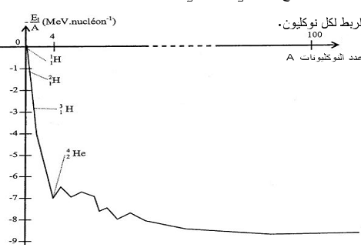

3/ قارن بين التفاعلين السابقين أيهما أحسن.
$${}_{Z}^{\text{94}}{}\text{Sr}$$ | $${}_{\text{54}}^{A}{}\text{Xe}$$ | $${}_{\text{92}}^{\text{235}}{}U$$ | $${}_{2}^{4}{}\text{He}$$ | $${}_{2}^{3}{}\text{He}$$ | $${}_{1}^{3}{}H$$ | $${}_{1}^{2}{}H$$ | $${}_{1}^{1}{}H$$ | $${}_{0}^{1}{}n{}_{{}_{}^{}{}}^{}{}$$ | رمز النواة
93.8945 | 138.8892 | 234.9942 | 4.00150 | 3.01493 | 3.01550 | 2.01355 | 1.00728 | 1.00866 | الكتلة( u
C= 3 × 10⁸ m/s ، 1 eV = 1,6 ×10⁻¹⁹ j ، 1 u = 931,5 Mev/ C² ، 1 u = 1,66 ×10 ⁻²⁷kg

الصفحة (2/4) اقلب الصفحة ...
التمرين الرابع : ( 03.5 نقطة)
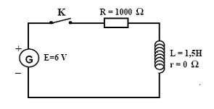
لدراسة تطور شدة التيار المار عبر وشيعة نحقق الدارة التالية :
عند اللحظة t=0 ، نغلق القاطعة k. يسمح حاسوب بتسجيل
مباشر لتغيرات شدة التيار المار في الدارة بتغير الزمن i = f (t) .
1- هل الوشيعة المستخدمة حقيقية أم مثالية ؟ علل.
2- مثل على الدارة السابقة وبأسهم شدة التيار والتوترات
بين طرفي المولد ، الناقل الأومي و الوشيعة .
3- أكتب قانون التوترات لهذه الدارة .
4- أوجد المعادلة التفاضلية لشدة التيار المار في الدارة.
i(mA)
5- تأكد أن $i(t) = \frac{E}{R} ( 1 − e^{−\frac{R}{L} t})$ هو حل لهذه المعادلة .
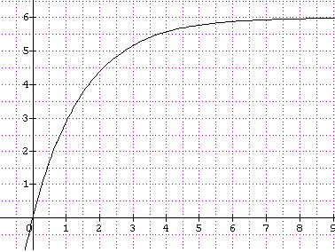
6- أعط العبارة الحرفية لثابت الزمن $τ$ لثنائي القطب RL.
7- يعطى للك البيان المسجل من طرف الحاسوب :
* أوجد بيانيا قيمة ثابت الزمن $τ$ وقارنه مع القيمة النظرية .

t(ms)

التمرين الخامس : ( 04 نقاط)
ندرس بمساعدة حاسوب تطور سرعة كرية من زجاج كتلتها m= 1,0 g في سائل الغليسيرول glycérol
الكتلة الحجمية للغليسيرول هي: $ρ_{g} = 1,\text{26} g \text{.} {\text{cm}}^{−3}$ ، الكتلة الحجمية للزجاج هي : $ρ_{v} =2,\text{45} g\text{.} {\text{cm}}^{−3}$
نصف قطر كرية الزجاج r = 4,6 mm .

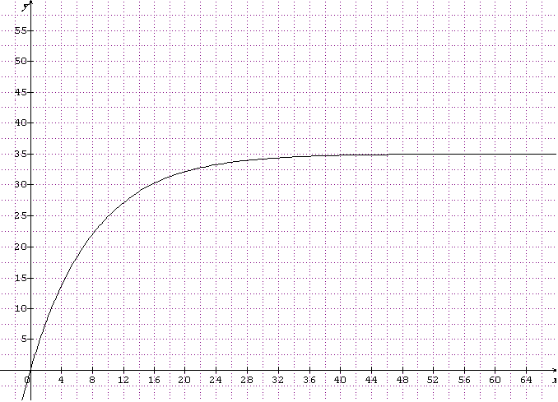

V(mm/s)
مكنت الدراسة من الحصول على البيان المقابل .
1/ الدراسة البيانية:
استنتج من البيان :
- الزمن المميز للسقوط τ.
- قيمة السرعة الحدية v_{l}.
- اللحظة التي يبدأ عندها النظام الدائم .
2/ الدراسة النظرية :
أ/ مثل القوى المؤثرة على الكرية مع تحديد خصائص
كل قوة.
t(ms)
ب/ نعتبر أن السرعة تظل ضعيفة حتى يمكن اعتبار
شدة قوة الاحتكاك في الغليسيرول من الشكل : $f = k \text{.} v$
بتطبيق القانون الثاني لنيوتن على الكرية ودون اهمال دافعة أرخميدس
(3/4) اقلب الصفحة ....

* بين أن المعادلة التفاضلية من الشكل : $\frac{\text{dv}}{\text{dt}} + \frac{k}{m} \text{.} v = g ( 1 − \frac{ρ_{g}}{ρ_{v}})$.
ج/ أعط عبارة السرعة الحدية $v_{\text{lim}} = v_{l}$ ، ثم أحسب قيمتها علما أن : $k = 6 \text{.} π \text{.} η \text{.} r$ ( ثابت ستوك)
حيث معامل اللزوجة للغليسيرول
يعطى : $η = 1,\text{49} S \text{.} I$ ، $g = 9,8 m / s^{2}$.
د/ أحسب ثابت الزمن τ المعرف بالعلاقة : $τ = \frac{m}{k}$
3/ قارن بين قيمتي $v_{l}$ و τ المحسوبين في الدراستين البيانية والنظرية . ماذا تستنتج ؟
4/ أوجد قيمة التسارع الابتدائي a₀.

التمرين السادس ( ت . ر):
ننجز عمودا باستعمال كأسين ، يحتوي الاول على صفيحة الرصاص Pb(s) مغمورة جزئيا في محلول مائي لنترات الرصاص (Pb²⁺(aq) +2 NO₃⁻(aq) ) تركيزه C₁=0.1mol/l و الثاني مكون من سلك فضة Ag(s) مغمور جزئيا في محلول لنترات الفضة (Ag⁺(aq) + NO₃⁻(aq) ) تركيزه C₂=5.0.10⁻²mol/l . نوصل المحلولين بواسطة جسر شاردي لنترات البوتاسيوم .
يشير جهاز الفولط عند تركيبه بين طرفي العمود أن القطب الموجب هو سلك الفضة .حجم كل من المحلولين هو V₁=V₂=200ml .
نعطي قيمة ثابت التوازن للتفاعل داخل العمود K=6.8.10²⁸ .
- أرسم شكل العمود مبينا عليه جهة التيار واتجاه حركة الإلكترونات، مع إعطاء الرمز الاصطلاحي للعمود مع تحدد قطبيه.
- ما هو دور الجسر الملحي.
- أكتب نصفي معادلة التفاعل الذي يحدث على مستوى كل مسرى . و استنتج المعادلة الاجمالية لتفاعل الاكسدة و الارجاع .
- أحسب كسر التفاعل الابتدائي Q_{ri} ، ثم أوجد منحى التطور التلقائي للعمود .
- نوصل بين طرفي العمود ناقل اومي و نقيس شدة التيار الذي يمر قيه خلال 1.0h فنجد I=100mA .
أحسب كمية الكهرباء التي يمررها هذا المولد عبر الناقل الاومي خلال هذه المدة .
- أنشىء جدول تقدم التفاعل ، حدد تراكيز الانواع الكيميائية خلال ساعة من الاشتغال .
- أحسب التغير في الكتلة عند كل قطب . ( المترسبة و المستهلكة ) .
يعطى : F=9.65.10 ⁴ C .mol⁻¹; M(Pb)=207.2g/mol ; M(Ag)=107.9g/mol

بالتوفيق والنجاح والتفوق في امتحان شهادة البكالوريا2011

مع تحيات أسرة العلوم الفيزيائية
الصفحة (4/4) انتـــهـــــى

التمرين السادس ( ت . ر):
ننجز عمودا باستعمال كأسين ، يحتوي الاول على صفيحة الرصاص Pb(s) مغمورة جزئيا في محلول مائي لنترات الرصاص (Pb²⁺(aq) +2 NO₃⁻(aq) ) تركيزه C₁=0.1mol/l و الثاني مكون من سلك فضة Ag(s) مغمور جزئيا في محلول لنترات الفضة (Ag⁺(aq) + NO₃⁻(aq) ) تركيزه C₂=5.0.10⁻²mol/l . نوصل المحلولين بواسطة جسر شاردي لنترات البوتاسيوم .
يشير جهاز الفولط عند تركيبه بين طرفي العمود أن القطب الموجب هو سلك الفضة .حجم كل من المحلولين هو V₁=V₂=200ml .
نعطي قيمة ثابت التوازن للتفاعل داخل العمود K=6.8.10²⁸ .
- أكتب نصفي معادلة التفاعل الذي يحدث على مستوى كل مسرى . و استنتج المعادلة الاجمالية لتفاعل الاكسدة و الارجاع .
- أحسب كسر التفاعل الابتدائي Q_{ri} ، ثم أوجد منحى التطور التلقائي للعمود .
- نوصل بين طرفي العمود ناقل اومي و نقيس شدة التيار الذي يمر قيه خلال 1.0h فنجد I=100mA .
أحسب كمية الكهرباء التي يمررها هذا المولد عبر الناقل الاومي خلال هذه المدة .
- أنشأ جدولا لتقدم التفاعل ، حدد تراكيز الانواع الكيميائية خلال ساعة من الاشتغال .
- أحسب التغير في كتلة عند كل قطب . ( المترسبة و المستهلكة ) .
يعطى : F=9.65.10⁴C.mol⁻¹; M(Pb)=207.2g/mol ; M(Ag)=107.9g/mol

